Apstiprināts:
SIA “Rīgas ūdens”
Iepirkuma komisijas 17.07.2026. sēdē
protokols nr.2

Atklāta konkursa
“Vārstu un pretvārstu piegāde un uzstādīšana SS “Baltezers””

(identifikācijas Nr.RŪ-2026/113)

nolikuma grozījumi Nr.1

2026.gads

Atklāta konkursa “Vārstu un pretvārstu piegāde un uzstādīšana SS “Baltezers”” (identifikācijas Nr.RŪ-2026/113, turpmāk – atklāts konkurss) nolikumā veikt šādus grozījumus:

- Nolikuma 2.pielikumu “Tehniskā specifikācija - Tehniskais piedāvājums” izteikt šādā redakcijā:

“2.pielikums
Tehniskā specifikācija - Tehniskā piedāvājuma veidne

TEHNISKĀ SPECIFIKĀCIJA - TEHNISKAIS PIEDĀVĀJUMS

Iepirkuma apraksts:
Pazemes ūdensgūtnes Baltezers - Zaķumuiža SS Baltezers ūdens padevi patērētājam nodrošina II pacēluma sūkņu stacija. Sūkņu stacija aprīkota ar četriem sūkņiem (B_P10, B_P11, B_P12, B_P13).
ŪSS Baltezers nodrošina ūdens padevi Rīgas pilsētai režīmā 24 h/dnn, sūkņu stacija strādā pēc iestatītas padeves plūsmas Q~1200 m3/h.
Iepirkums paredz esošo, II pacēluma sūkņu stacijas Baltezers, aizbīdņu un pretvārstu piegādi un uzstādīšanu, apjomā, kas definēts šajā tehniskajā specifikācijā.
Kopējā sūkņu stacijas principiālā shēma:
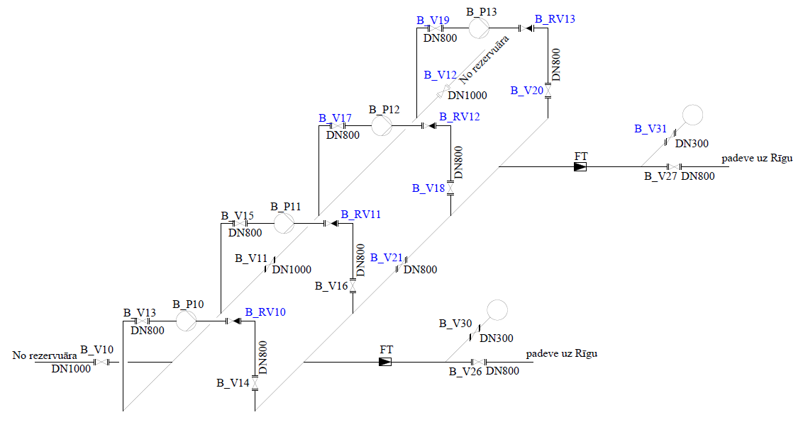
Sūkņu stacijas fotofiksācija:
Sūkņu apsaiste  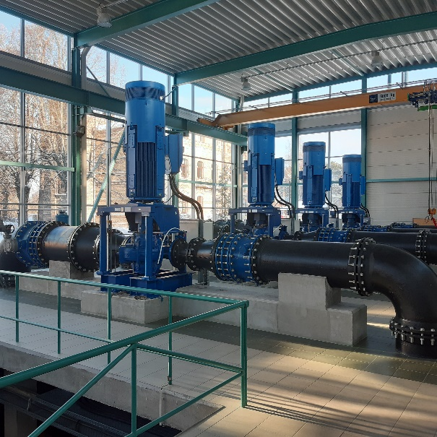 | Sūkņu apsaiste  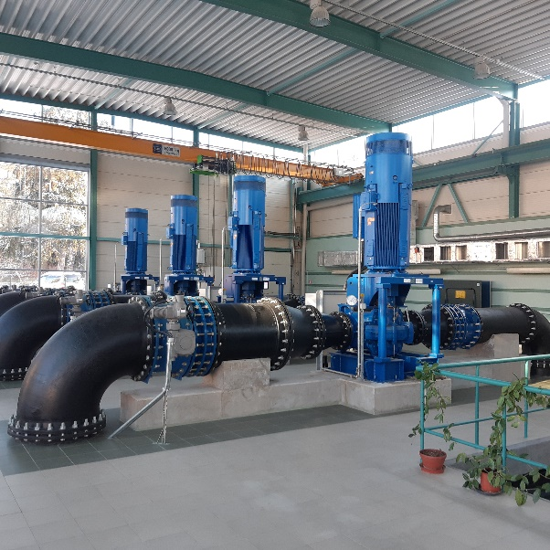
Pretvārsts DN600  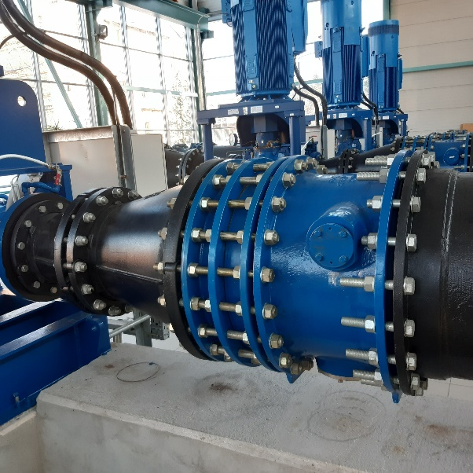 | Sūcpuses vārsts DN800  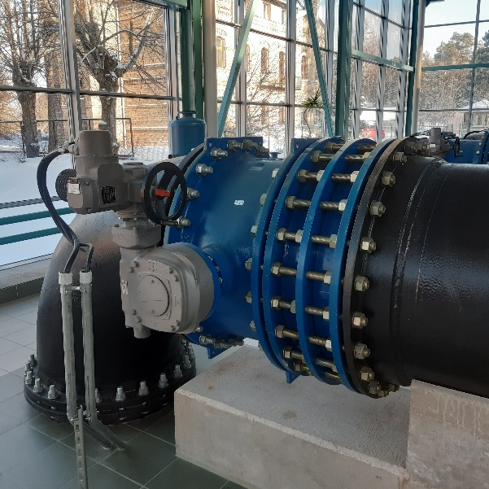
Spiedpuse ar vārstiem DN800  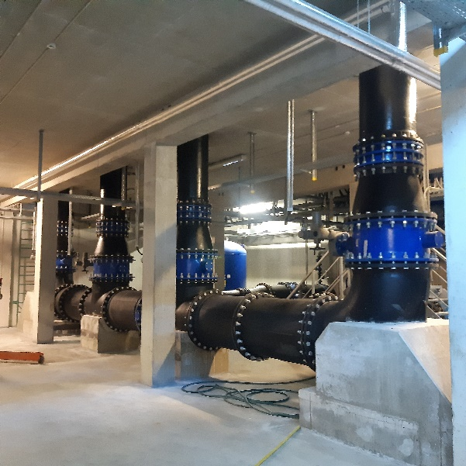 | Sūcpuse ar vārstiem DN1000  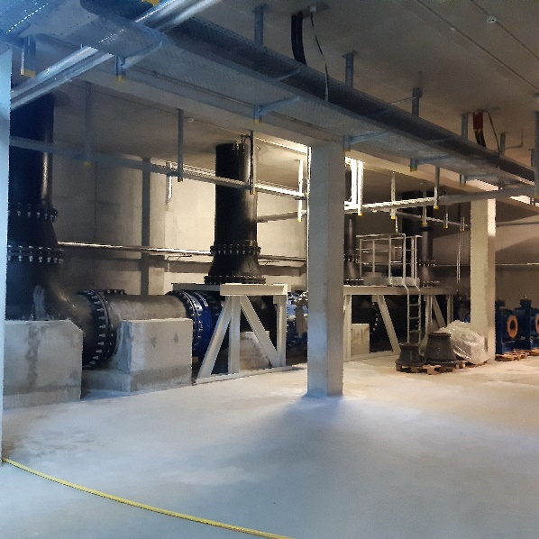
Sūcpuses vārsts DN1000  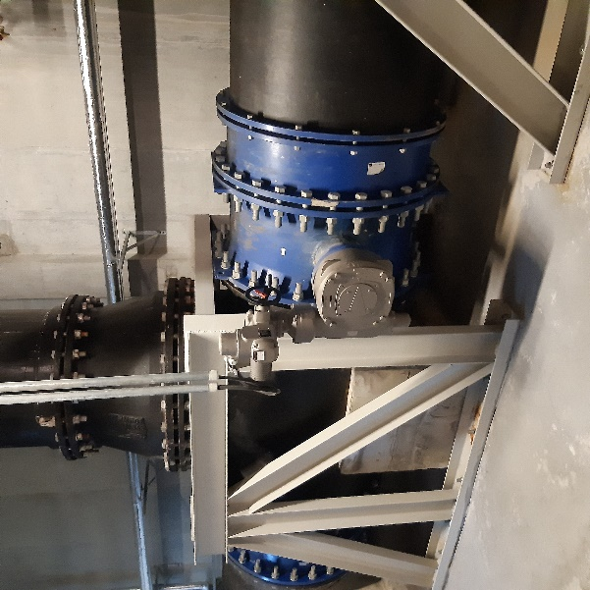 | Spiedpuses vārsti DN800  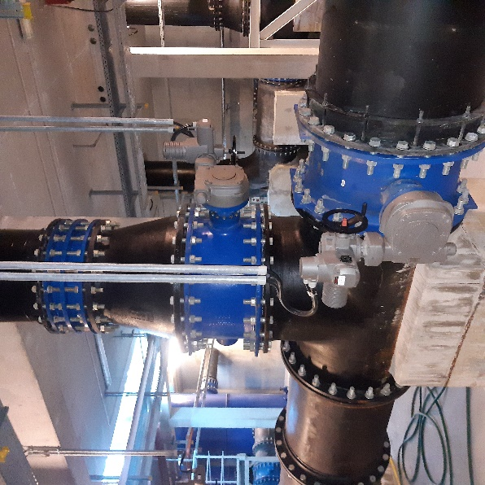
Spiedpuses vārsts DN300  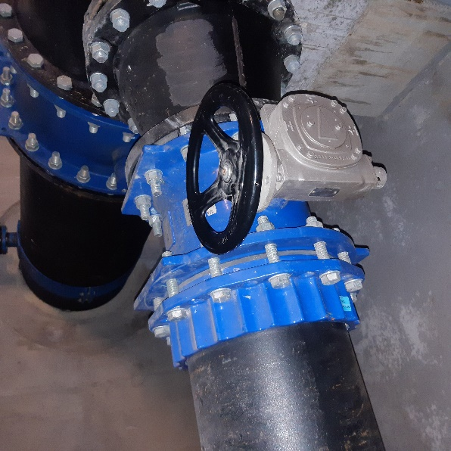 | Spiedpuses vārsts DN800  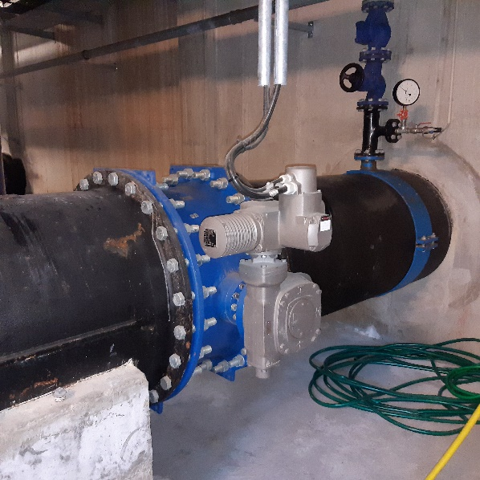

Ņemot vērā sūkņu stacijas darbības nepārtrauktību, iepirkums paredz vārstu un pretvārstu piegādi un to nomaiņas darbu sekojošā apjomā:
Piegādes apjoms:
1. | Vārsts DN 1000 - B_V12 | gab. | 1
2. | Vārsts DN 800 - B_V17; B_V18; B_V19; B_V20; B_V21 | gab. | 5
3. | Vārsts DN 300 - B_V31 | gab. | 1
4. | Pretvārsts DN600 – B_RV10; B_RV11; B_RV12; B_RV13; | gab. | 4

Vārsti B_V17; B_V18 B_V19; B_V20; B_V21; B_V12 ir aprīkoti ar elektrisko piedziņu AUMA. Pirms esošo vārstu demontāžas to atslēgšanu no automātikas vadības sistēmas un jauno vārstu pieslēgšanu automātikas vadības sistēmai veic Pasūtītājs.

Diskveida puspagrieziena vārsts ar reduktoru un AUMA piedziņu DN1000:
Nr. p.k. | Parametra nosaukums | Tehniskās prasības | Pretendenta piedāvājums (jānorāda konkrēti tehniskie parametri)
1. | Diskveida puspagrieziena vārsts ar reduktoru un AUMA piedziņu |  | <…>
1.1. | Diskveida puspagrieziena vārsta DN 1000 tehniskā specifikācija: (1 gab.)
 | Ražotājs (valsts) |  | <…>
1.1.1. | Vārsta tips | Diskveida puspagrieziena vārsts | <…>
1.1.2. | Izpildījums | Atbilstoši standartam EN 593 vai ekvivalentam | <…>
1.1.3. | Savienojuma tips | Atloku | <…>
1.1.4. | Atloku urbumi | Atbilstoši standartam EN 1092 – 2 vai ekvivalentam (PN 10) | <…>
1.1.5. | Diametrs | DN 1000 | <…>
1.1.6. | Spiediena klase | PN 10 | <…>
1.1.7. | Atloka ārējais diametrs | 1230 mm | <…>
1.1.8. | Garums | Atbilstoši standartam EN 558 – 1 sērija 14 vai ekvivalentam (L= 550mm) | <…>
1.2 | Prasības vārsta materiālam
1.2.1. | Korpuss | Kaļamais ķets EN-GJS400-15 (vai augstāks) vai ekvivalents | <…>
1.2.2. | Disks | Kaļamais ķets EN-GJS400-15 (vai augstāks) vai ekvivalents | <…>
1.2.3. | Stiprinājuma gredzens | Nerūsējošais tērauds EN 1.4301 (vai augstāks) vai ekvivalents | <…>
1.2.4. | Sēžas gredzens | Nerūsējošais tērauds EN 1.4401 (vai augstāks) vai ekvivalents | <…>
1.2.5. | Aizmugurējā vārpsta | Nerūsējošais tērauds EN 1.4028 (vai augstāks) vai ekvivalents | <…>
1.2.6. | Piedziņas vārpsta | Nerūsējošais tērauds EN 1.4028 (vai augstāks) vai ekvivalents | <…>
1.2.7. | Gultņa bukse | Bronza vai ekvivalents | <…>
1.2.8. | Blīvgredzens | EPDM vai ekvivalents | <…>
1.2.9. | Iekšējais un ārējais pretkorozijas pārklājums | Saskaņā ar standartu EN 14901 vai ekvivalentu, ko apliecina GSK vai ekvivalents sertifikāts | <…>
1.3 | Prasības reduktoram
1.3.1. | Korpuss | Ķets | <…>
1.3.2. | Spēka pārnese | Atbilstoši atvēršanas / aizvēršanas uzdevumam 200 sek. | <…>
1.3.3. | Savienojums ar piedziņu | F10 | <…>
1.3.4. | Atvēršanas griezes moments | Max. 60 Nm | <…>
1.4 | Prasības piedziņai AUMA
1.4.1. | Tips | SA 07.5 F10 | <…>
1.4.2. | Griezes moments | 20-60 Nm | <…>
1.4.3. | Savienojums ar reduktoru | F10 | <…>
1.4.4. | Atvēršanas laiks ciet / vaļā | Ne ilgāk kā 200 sekundes | <…>
1.4.5. | Spriegums | 400V | <…>
1.4.6. | Frekvence | 50 Hz | <…>
1.4.7. | Motora jauda | 0,37 kW | <…>
1.4.8. | Slēguma kods | KMS--TP110-001 | <…>
1.4.9. | Aizsardzības klase | IP 67 | <…>
1.4.10. | Griezes momenta gala slēdži | 6 (2 slēdži 2340) | <…>
1.4.11. | Pozīcijas gala slēdži | 8 (2 slēdži 2340) | <…>
1.4.12. | Termiskā aizsardzība | 1T140 | <…>
1.4.13. | Apsildes elements | 110V-250V Auma kods 22.1 | <…>
1.4.14. | Apkārtējās vides temperatūra | -25 / +80 °C | <…>

Diskveida puspagrieziena vārsts ar reduktoru un AUMA piedziņu DN800:
Nr. p.k. | Parametra nosaukums | Tehniskās prasības | Pretendenta piedāvājums (jānorāda konkrēti tehniskie parametri)
1. | Diskveida puspagrieziena vārsts ar reduktoru un AUMA piedziņu |  | <…>
 | Ražotājs (valsts) |  | <…>
1.1. | Diskveida puspagrieziena vārsta DN 800 tehniskā specifikācija: (5 gab.)
1.1.1. | Vārsta tips | Diskveida puspagrieziena vārsts | <…>
1.1.2. | Izpildījums | Atbilstoši standartam EN 593 vai ekvivalentam | <…>
1.1.3. | Savienojuma tips | Atloku | <…>
1.1.4. | Atloku urbumi | Atbilstoši standartam EN 1092 – 2 vai ekvivalentam (PN 10) | <…>
1.1.5. | Diametrs | DN 800 | <…>
1.1.6. | Spiediena klase | PN 10 | <…>
1.1.7. | Atloka ārējais diametrs | 1015 mm | <…>
1.1.8. | Garums | Atbilstoši standartam EN 558 – 1 sērija 14 vai ekvivalentam (L= 470mm) | <…>
1.2 | Prasības vārsta materiālam
1.2.1. | Korpuss | Kaļamais ķets EN-GJS400-15 (vai augstāks) vai ekvivalents | <…>
1.2.2. | Disks | Kaļamais ķets EN-GJS400-15 (vai augstāks) vai ekvivalents | <…>
1.2.3. | Stiprinājuma gredzens | Nerūsējošais tērauds EN 1.4301 (vai augstāks) vai ekvivalents | <…>
1.2.4. | Sēžas gredzens | Nerūsējošais tērauds EN 1.4401 (vai augstāks) vai ekvivalents | <…>
1.2.5. | Aizmugurējā vārpsta | Nerūsējošais tērauds EN 1.4028 (vai augstāks) vai ekvivalents | <…>
1.2.6. | Piedziņas vārpsta | Nerūsējošais tērauds EN 1.4028 (vai augstāks) vai ekvivalents | <…>
1.2.7. | Gultņa bukse | Bronza vai ekvivalents | <…>
1.2.8. | Blīvgredzens | EPDM vai ekvivalents | <…>
1.2.9. | Iekšējais un ārējais pretkorozijas pārklājums | Saskaņā ar standartu EN 14901 vai ekvivalentu, ko apliecina GSK vai ekvivalents sertifikāts | <…>
1.3 | Prasības reduktoram
1.3.1. | Korpuss | Ķets | <…>
1.3.2. | Spēka pārnese | Atbilstoši atvēršanas / aizvēršanas uzdevumam 200 sek. | <…>
1.3.3. | Savienojums ar piedziņu | F10 | <…>
1.3.4. | Atvēršanas griezes moments | Max. 120 Nm | <…>
1.4 | Prasības piedziņai AUMA
1.4.1. | Tips | SA 10.1 F10 | <…>
1.4.2. | Griezes moments | 40- 120 Nm | <…>
1.4.3. | Savienojums ar reduktoru | F10 | <…>
1.4.4. | Atvēršanas laiks ciet / vaļā | Ne ilgā kā 200 sekundes | <…>
1.4.5. | Spriegums | 400V | <…>
1.4.6. | Frekvence | 50 Hz | <…>
1.4.7. | Motora jauda | 0,37 kW | <…>
1.4.8. | Slēguma kods | KMS--TP110-001 | <…>
1.4.9. | Aizsardzības klase | IP 67 | <…>
1.4.10. | Griezes momenta gala slēdži | 6 (2 slēdži 2240) | <…>
1.4.11. | Pozīcijas gala slēdži | 8 (2 slēdži 2240) | <…>
1.4.12. | Termiskā aizsardzība | 1T140 | <…>
1.4.13. | Apsildes elements | 24V – 48V Auma kods 22.2 | <…>
1.4.14. | Apkārtējās vides temperatūra | -25 / +80 °C | <…>

Diskveida puspagrieziena vārsts DN300:
Nr. p.k. | Parametra nosaukums | Tehniskās prasības | Pretendenta piedāvājums (jānorāda konkrēti tehniskie parametri)
1. | Diskveida puspagrieziena vārsts ar reduktoru un rokratu |  | <…>
 | Ražotājs (valsts) |  | <…>
1.1. | Diskveida puspagrieziena vārsta DN 300 tehniskā specifikācija: (1 gab.)
1.1.1. | Vārsta tips | Diskveida puspagrieziena vārsts | <…>
1.1.2. | Izpildījums | Atbilstoši standartam EN 593 vai ekvivalentam | <…>
1.1.3. | Savienojuma tips | Atloku | <…>
1.1.4. | Atloku urbumi | Atbilstoši standartam EN 1092 – 2 vai ekvivalentam (PN 10) | <…>
1.1.5. | Diametrs | DN 300 | <…>
1.1.6. | Spiediena klase | PN 10 | <…>
1.1.7. | Atloka ārējais diametrs | 455 mm | <…>
1.1.8. | Garums | Atbilstoši standartam EN 558 – 1 sērija 14 vai ekvivalentam (L= 270mm) | <…>
1.2 | Prasības vārsta materiālam
1.2.1. | Korpuss | Kaļamais ķets EN-GJS400-15 (vai augstāks) vai ekvivalents | <…>
1.2.2. | Disks | Kaļamais ķets EN-GJS400-15 (vai augstāks) vai ekvivalents | <…>
1.2.3. | Stiprinājuma gredzens | Nerūsējošais tērauds EN 1.4301 (vai augstāks) vai ekvivalents | <…>
1.2.4. | Sēžas gredzens | Nerūsējošais tērauds EN 1.4401 (vai augstāks) vai ekvivalents | <…>
1.2.5. | Aizmugurējā vārpsta | Nerūsējošais tērauds EN 1.4028 (vai augstāks) vai ekvivalents | <…>
1.2.6. | Piedziņas vārpsta | Nerūsējošais tērauds EN 1.4028 (vai augstāks) vai ekvivalents | <…>
1.2.7. | Gultņa bukse | Bronza vai ekvivalents | <…>
1.2.8. | Blīvgredzens | EPDM vai ekvivalents | <…>
1.2.9. | Iekšējais un ārējais pretkorozijas pārklājums | Saskaņā ar standartu EN 14901 vai ekvivalentu, ko apliecina GSK vai ekvivalents sertifikāts | <…>
1.3 | Prasības reduktoram
1.3.1. | Korpuss | Ķets | <…>
1.3.2. | Spēka pārnese | 48:1 | <…>
1.3.3. | Savienojums ar piedziņu | F10 | <…>
1.3.4. | Atvēršanas griezes moments | Max. 60 Nm | <…>
1.4 | Piedziņa | Rokrats | <…>

Pretvārsti:
Nr. p.k. | Parametra nosaukums | Tehniskās prasības | Pretendenta piedāvājums (jānorāda konkrēti tehniskie parametri)
1. | Atloku pretvārsts ar hidraulisko triecienu absorbējošu amortizatoru |  | <…>
 | Ražotājs (valsts) |  | <…>
1.1. | Atloku pretvārsta DN 600 tehniskā specifikācija: (4 gab.)
1.1.1. | Vārsta tips | Pretvārsts | <…>
1.1.2. | Izpildījums | Atbilstoši standartam EN 1074-3 vai ekvivalentam | <…>
1.1.3. | Savienojuma tips | Atloku | <…>
1.1.4. | Atloku urbumi | Atbilstoši standartam EN 1092 – 2 vai ekvivalentam (PN 10) | <…>
1.1.5. | Diametrs | DN 600 | <…>
1.1.6. | Spiediena klase | PN 10 | <…>
1.1.7. | Atloka ārējais diametrs | 780mm | <…>
1.1.8. | Garums | Atbilstoši standartam EN 558 – 1 sērija 14 vai ekvivalentam (L= 390mm) | <…>
1.2 | Prasības pretvārsta materiālam
1.2.1. | Korpuss | Kaļamais ķets EN-GJS400-15 (vai augstāks) vai ekvivalents | <…>
1.2.2. | Disks | Kaļamais ķets EN-GJS400-15 (vai augstāks) vai ekvivalents | <…>
1.2.3. | Sēža | Nerūsējošais tērauds - EN 1.4401 (vai augstāks) vai ekvivalents | <…>
1.2.4. | Vārpsta | Nerūsējošais tērauds - EN 1.4021 (vai augstāks) vai ekvivalents | <…>
1.2.5. | Blīvējums | EPDM vai ekvivalents | <…>
1.2.6. | Iekšējais un ārējais pretkorozijas pārklājums | Saskaņā ar standartu EN 14901 vai ekvivalentu, ko apliecina GSK vai ekvivalents sertifikāts | <…>
1.3 | Hidraulisko triecienu absorbējošs amortizators | Nerūsējošais tērauds EN 1.4021 (vai augstāks) vai ekvivalents | <…>

Vārstu un pretvārstu nomaiņas darbu veikšanai jāparedz visi iespējamie materiāli, palīgmateriāli, instrumenti, tehnika, darbaspēks un tml. Jāparedz, t.sk., bet ne tikai:
- Esošo, nomaiņai paredzēto, vārstu, pretvārstu un adapteru demontāža;
- Atbilstošu diametru EPDM (Ethylene Propylene Diene Monomer) blīvju piegāde tehniski pareizai jauno vārstu montāžai;
- Esošo vārstu, pretvārstu un adapteru demontāžas laikā bojāto skrūvju piegāde un nomaiņa;
- Esošo vārstu demontāžas laikā izjaukto adapteru (mezglu) EPDM (Ethylene Propylene Diene Monomer) blīvju piegāde un nomaiņa;
- Sūkņu stacijas cauruļvadu tukšošana (ūdens atsūknēšana) uz lietus kanalizācijas tīklu (~ 100m attālumā).
Citi nosacījumi:
Pirms darbu uzsākšanas sagatavot un iesniegt Pasūtītājam darbu veikšanas projektu;
- Darbu veicējam ir jāizstrādā, jāsagatavo un jāiesniedz pasūtītājam:
  - Montāžas darbu akti;
  - Montāžas darbos pielietoto materiālu kvalitāti un atbilstību apliecinoši dokumenti;
  - Hidrauliskās pārbaudes akti pēc darbu pabeigšanas (hidraulisko pārbaudi nepieciešams veikt ar 9 bar. spiedienu).
  - Akti par dezinfekciju pēc darbu pabeigšanas.
- Visas demontētās iekārtas un materiālus nodot Pasūtītājam.
Pretendents apliecina, ka Prece ir sertificēta izmantošanai Eiropas Savienības un Latvijas Republikas teritorijā, un tās ekspluatācija atbilstoši tās uzdevumam un ekspluatācijas noteikumiem nenodarīs materiālu zaudējumu vai kaitējumu cilvēka veselībai vai īpašumam, vai apkārtējai videi.

Preces piegādes termiņš:
Preces piegādes termiņš ir <dienu skaits, kas nav ilgāks par 180 dienām> dienu laikā no iepirkuma līguma spēkā stāšanās dienas.
Preces uzstādīšanas termiņš ir <dienu skaits, kas nav ilgāks par 60 dienām> dienu laikā pēc Preces piegādes un Pasūtītāja uzdevuma saņemšanas.

Garantijas termiņš:
Garantijas termiņš ir <mēnešu skaits, kas nav mazāks par 24 (divdesmit četri) mēnešiem> mēneši, skaitot no Preces piegādi apliecinoša dokumenta abpusējas parakstīšanas dienas.

Pielikumā: Preces ražotāja dokumenti, kas apliecina Preces atbilstību šai tehniskajai specifikācijai.

<Pretendenta nosaukums un reģistrācijas numurs>
<Pretendenta paraksttiesīgās vai pilnvarotās personas vārds, uzvārds, amats>
<Paraksts>
<Datums, vieta>”

